ЛИСИЧАНСЬКА МІСЬКА РАДА
КОМУНАЛЬНИЙ ЗАКЛАД «ЛИСИЧАНСЬКА ЗАГАЛЬНООСВІТНЯ ШКОЛА
І – ІІІ СТУПЕНІВ № 30 ЛИСИЧАНСЬКОЇ МІСЬКОЇ РАДИ ЛУГАНСЬКОЇ ОБЛАСТІ»
кв. Східний, 40, м. Лисичанськ, Луганської обл.,
93118, Україна, тел. (806451) 5-32-01
E-mail: lisosvita30@ukr.net Код ЄДРПОУ 33751966

Від _____________ №_______

Щодо результатів І етапу реалізації
експерименту всеукраїнського рівня
«Технологія навчання учнів початкової
школи «Розумники» (Smart Kids)»
протягом 2017-2019 н.р.

Відповідно до Програми дослідно-експериментальної роботи Всеукраїнського рівня за темою «Технологія навчання учнів початкової школи «Розумники» (Smart Kids)» на 2017 – 2022 роки у комунальному закладі «Лисичанська загальноосвітня школа І - ІІІ ступенів №30», Програми І етапу дослідно-експериментальної роботи всеукраїнського рівня за темою «Технологія навчання учнів початкової школи «Розумники» (Smart Kids)» на серпень 2017 р. – червень 2019 р. у комунальному закладі «Лисичанська загальноосвітня школа І - ІІІ ступенів №30», затверджених наказом по школі від від 03.10.207р. №195 «Про проведення дослідно-експериментальної роботи Всеукраїнського рівня за темою Програма дослідно-експериментальної роботи всеукраїнського рівня за темою «Технологія навчання учнів початкової школи «Розумники» (Smart Kids) на 2017 – 2022 роки» протягом 2017-2018, 2018 - 2019 навчальних років було виконано:
- Підписано угоду з батьками щодо реалізації експерименту в ЗЗСО протягом 2017-2022 н.р. (КЗ «ЛИСИЧАНСЬКА ЗОШ І-ІІІ ст.№30», 13.10.2017).
- Підписано угоду про співробітництво з Інститутуом Інформаційних технологій і засобів навчання НАПН України щодо науково-методичного супроводу експерименту всеукраїнського рівня «Технологія навчання учнів початкової школи «Розумники» (Smart Kids)» протягом 2017-2022 н.р. (№ 3 від 01.09.2017 року).
- Відповідно до Концепції розвитку навчального середовища початкової школи на засадах використання технології Smart Kids експериментальні класи 2-А та 1-А забезпечені такою технікою: (компютер учителя, мультимедійна дошка, телевізор.)
- З метою інформування освітянської громади про концепцію розвитку навчального середовища початкової школи на засадах технології Smart Kids протягом 2017-2019 н.р. були проведені такі заходи:
- серпень 2017р. - проведено засідання педагогічної ради, методичного об’єднання вчителів початкових класів з обговоренням нормативних документів, програми проведення дослідно-експериментальної роботи всеукраїнського рівня за темою «Технологія навчання учнів початкової школи «Розумники» (Smart Kids)»;
- вересень 2017р. - участь у Всеукраїнському семінарі «Особливості реалізації Всеукраїнського проекту «Технологія навчання учнів початкової школи «Розумники» (Smart Kids) (Суржан Т.О., директор школи);
- участь у конкурсі розробок «Кращий урок з використанням ЕОІР»
- батьківські збори 13.10.2017р. в 1-А класі, класний керівник Барбанягра В.А.;
- вересень 2017р. - підготовлено пам’ятки вчителям, учням щодо організації роботи учнів з ЕОІР, використання вправ для профілактики порушень зору;
- 20.02.2018-учисть в обласному вебінарі на базі ЛОІППО з розробниками програми;
-03.09.2018- «КРУГЛИЙ СТІЛ». Ознайомлення зі СМАРТ-дошкою
(Барбанягра В.А.);
- Батьківські збори 14.09.2018р. в 1-А класі, класний керівник Степанова Т.В.;
- 11.10.2018- «МАЙСТЕР КЛАС» для вчителів початкової ланки школи
(Барбанягра В.А., Степанова Т.В.);
- 04.12.2018- відкриті уроки для студентів Лисичанського педагогічного коледжу в 1-х класах з навчання грамоти за темою «Звук [ч]. Позначення його буквами «Чч». Звуковий аналіз слів. Читання складів, слів, речень. Опрацювання тексту» (Степанова Т.В., вчитель 1-А класу);
- 12.12.2018 - семінар-практикум шкільного методичного об’єднання вчителів початкових класів з теми: «Як працювати з ЕОІР»;
15.12.2018-Заняття для майбутніх першокласників та їх батьків.
(Барбанягра В.А.);
17.12.2018 – Відкритий урок математики з використанням ЕІОР для вчителів початкової ланки у 2-А класі з теми «Вправи і задачі, які розв’язуються за допомогою таблиці множення на число 2» (Барбанягра В.А., вчитель початкових класів);
20.12.2018 – «МАЙСТЕР КЛАС для колег» (Барбанягра В.А., вчитель початкових класів);
21.12.2018- звітування на міському засіданні наукової методичної ради про хід дослідно-експериментальної роботи початкової школи в проекті «РОЗУМНИКИ» (Літвінова В.В., заступник директора з НВР);
18.01.2019 –звітування на методичній раді школи про хід дослідно-експериментальної роботи початкової школи в проекті «РОЗУМНИКИ»;
29.01.2019 – Відкритий урок з математики у 1-А класі для вчителів ШМО початкової ланки школи, в рамках методичного тижня, за темою «Додаємо і віднімаємо числа 0,1,2,3. Складання та обчислення виразів за схемами» (Степанова Т.В., вчитель початкових класів);
11.02.2019 – Відкритий урок з української мови в 2-А класі з теми «Повторення та закріплення матеріалу. Компетентнісно орієнтовані завдання з теми «Речення» (Барбанягра В.А., вчитель початкових класів);
27.02.2019 – Використання ЕІОР в роботі з майбутніми 1-класниками.
(Барбанягра В.А., вчитель початкових класів).
Протягом навчального року ЕІОР використовують вчителі початкових класів в індивідуальній роботі з учнями та учнями з особливими потребами;
- березень 2019р. - участь у Всеукраїнській науково-практичній конференції «Проблеми та перспективи розвитку навчального середовища початкової школи на засадах технології Smart Kids».
- Станом на 01.04.2019 року в експерименті беруть участь такі вчителі:
- Барбанягра Валентина Анатоліївна, вчитель початкових класів, вищої кваліфікаційної категорії, вчитель-методист, стаж роботи 38 років.
- Степанова Тетяна Володимирівна, вчитель початкових класів, вищої кваліфікаційної категорії, стаж роботи 34 роки.
- Станом на 01.04.2019 року в ЗЗСО (повна назва) було проведено два етапи опитування учнів, результати яких представлено нижче. Аналіз проведених тестувань у додатках 1, 2.
1-А (2017-2018н.р.) – в класі 23 учні
1-Б (2017-2018н.р.) – контрольний клас – в класі 18 учнів
2-А (2018-2019 н.р.) – в класі 27 учнів
2-Б (2018 – 2019 н.р.) – контрольний клас – в класі 16 учнів
1-А (2018-2019 н.р.) – в класі 29 учнів
1-Б клас (2018-2019н.р.) – контрольний клас – в класі 19 учнів

2018 – 2019 навчальний рік
ПОРІВНЯЛЬНИЙ АНАЛІЗ ПЕРВИННОГО ТА ВТОРИННОГО ОБСТЕЖЕНЯ
1-А КЛАСУ
Методика «Мотивація до навчання»
Методика «Стійкість і точність уваги»

1-Б клас
Методика «Мотивація до навчання»
Методика «Стійкість і точність уваги»

2-А КЛАС
Методика «Мотивація до навчання»
Методика «Стійкість і точність уваги»

2-Б КЛАСУ
Методика «Мотивація до навчання»
Методика «Стійкість і точність уваги»

- Додаємо 4 фото про роботу протягом 2017-2019 н.р.
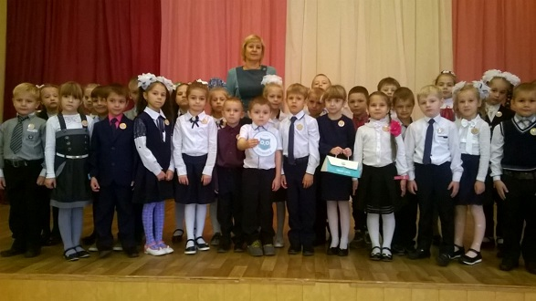
Учасники експерименту 1-А клас, вчитель Степанова Т.В.
Урочиста лінійка з нагоди долучення до спільноти «РОЗУМНИКІВ»

Учасники експерименту 2-А клас, вчитель Барбанягра В.А.
Наші першопрохідці експерименту.
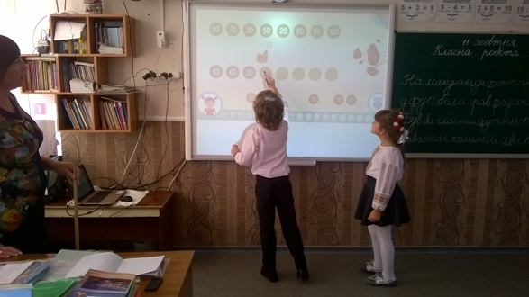
Відкритий урок математики в 2-А класі

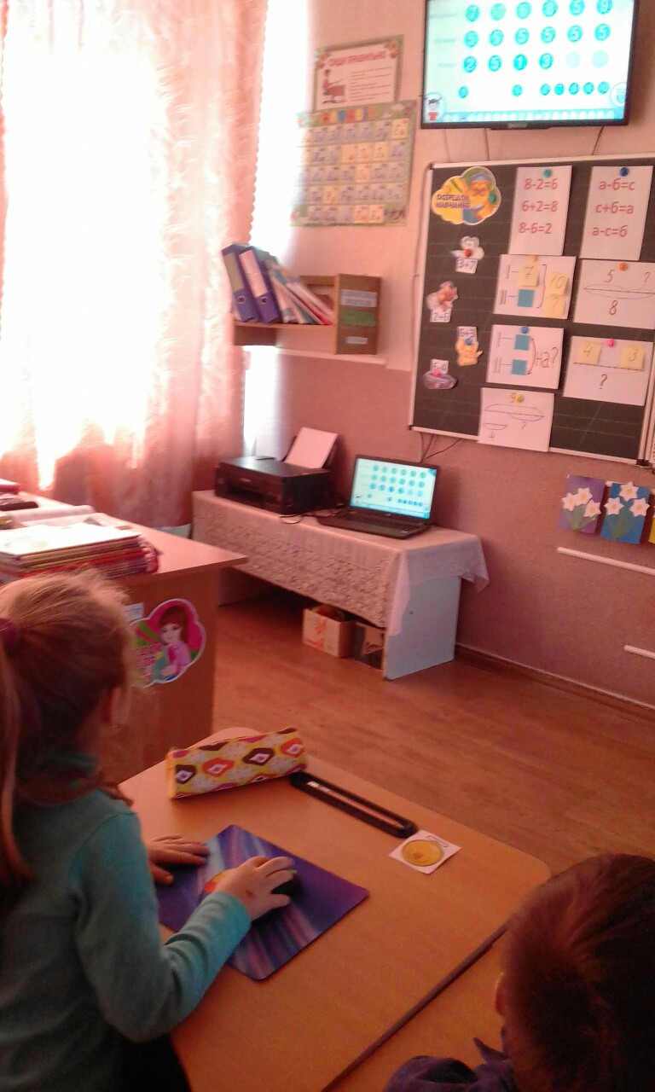
Відкритий урок математики в 1-А класі

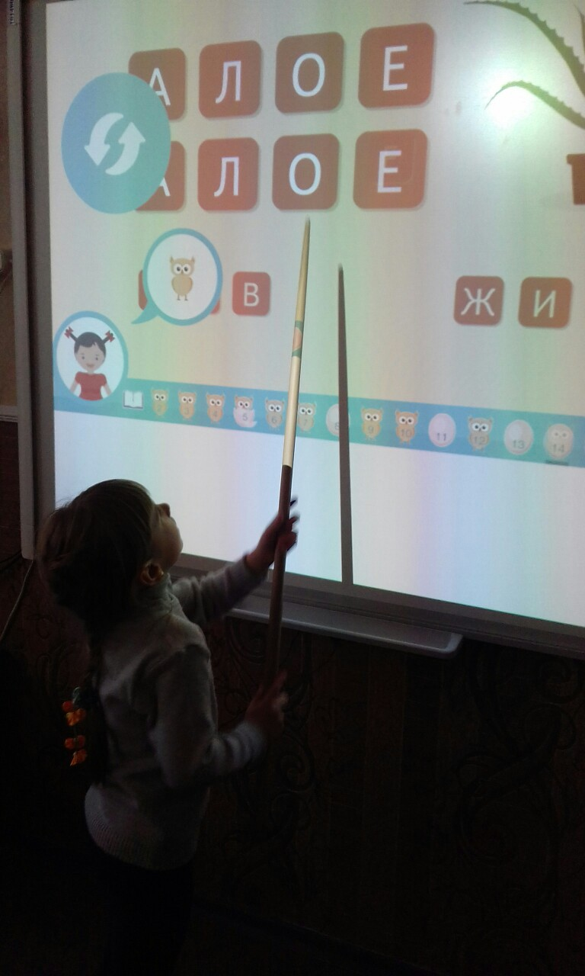

Використовуємо в роботі «ШКОЛА МАЙБУТНІХ ПЕРШОКЛАСНИКІВ»

Директор Т. СУРЖАН

Заступник директора початкової школи В. ЛІТВІНОВА

Вчитель 1-А класу, учасник експерименту Т.СТЕПАНОВА

Вчитель 2-А класу, учасник експерименту В. БАРБАНЯГРА

М.П.

